

**Алматы қаласы әкімдігінің "Алматы қаласында көрсетілетін ветеринария саласындағы мемлекеттік көрсетілетін қызметтер регламенттерін бекіту туралы" 2015 жылғы 29 қыркүйектегі № 3/570 қаулысына өзгерістер енгізу туралы**

***Күшін жойған***

Алматы қаласы әкімдігінің 2017 жылғы 1 қарашадағы № 4/454 қаулысы. Алматы қаласы әдiлет департаментінде 2017 жылғы 17 қарашада № 1425 болып тіркелді. Күші жойылды - Алматы қаласы әкімдігінің 2020 жылғы 25 қыркүйектегі № 3/391 қаулысымен

      Ескерту. Күші жойылды - Алматы қаласы әкімдігінің 25.09.2020 № 3/391 (алғаш ресми жарияланған кейін күнтізбелік он күн өткен соң қолданысқа енгізіледі) қаулысымен.

      Қазақстан Республикасының 2013 жылғы 15 сәуірдегі "Мемлекеттік көрсетілетін қызметтер туралы" Заңының 16 бабына, Қазақстан Республикасының 2016 жылғы 6 сәуірдегі "Құқықтық актілер туралы" Заңының 50 бабына сәйкес, Алматы қаласының әкімдігі **ҚАУЛЫ** **ЕТЕДІ:**

      1. Алматы қаласы әкімдігінің "Алматы қаласында көрсетілетін ветеринария саласындағы мемлекеттік көрсетілетін қызметтер регламенттерін бекіту туралы" 2015 жылғы 29 қыркүйектегі № 3/570 қаулысына (нормативтік құқықтық актілерді мемлекеттік тіркеу Тізілімінде № 1224 болып тіркелген, 2015 жылғы 7 қарашада "Алматы ақшамы" және "Вечерний Алматы" газеттерінде жарияланған) келесі өзгерістер енгізілсін:

      аталған қаулымен бекітілген "Мемлекеттік ветеринариялық-санитариялық бақылау және қадағалау объектілеріне ветеринариялық-санитариялық қорытынды беру" мемлекеттік көрсетілетін қызмет регламенті осы қаулының 1 қосымшасына сәйкес жаңа редакцияда мазмұндалсын.

      аталған қаулымен бекітілген "Ветеринариялық анықтама беру" мемлекеттік көрсетілетін қызмет регламенті осы қаулының 2 қосымшасына сәйкес жаңа редакцияда мазмұндалсын.

      аталған қаулымен бекітілген "Жануарларды өсіруді, жануарларды, жануарлардан алынатын өнім мен шикізатты дайындауды (союды), сақтауды, өңдеуді және өткізуді жүзеге асыратын өндіріс объектілеріне, сондай-ақ ветеринариялық препараттарды, азықтар мен азықтық қоспаларды өндіру, сақтау және өткізу жөніндегі ұйымдарға есептік нөмірлер беру" мемлекеттік көрсетілетін қызмет регламенті осы қаулының 3 қосымшасына сәйкес жаңа редакцияда мазмұндалсын.

      аталған қаулымен бекітілген "Ауыл шаруашылығы жануарларын ветеринариялық паспорт бере отырып бірдейлендіруді жүргізу" мемлекеттік көрсетілетін қызмет регламенті осы қаулының 4 қосымшасына сәйкес жаңа редакцияда мазмұндалсын.

      аталған қаулымен бекітілген "Ветеринария саласында кәсіпкерлік қызметті жүзеге асыратын жеке және заңды тұлғаларды аттестаттау" мемлекеттік көрсетілетін қызмет регламенті осы қаулының 5 қосымшасына сәйкес жаңа редакцияда мазмұндалсын.

      2. Алматы қаласы Ауыл шаруашылығы және ветеринария басқармасы осы қаулының Алматы қаласының әділет органдарында мемлекеттік тіркелуін, кейіннен ресми мерзімді басылымдарда, сондай-ақ Қазақстан Республикасы нормативтік құқықтық актілерінің эталондық бақылау банкінде және Алматы қаласы әкімдігінің ресми интернет-ресурсында жариялауды қамтамасыз етсін.

      3. Осы қаулының орындалуын бақылау Алматы қаласы әкімінің орынбасары А. Мәдиевке жүктелсін.

      4. Осы қаулы әділет органдарында мемлекеттік тіркелген күннен бастап күшіне енеді және ол алғаш ресми жарияланғаннан кейін күнтізбелік он күн өткен сон қолданысқа енгізіледі.

|  |  |
| --- | --- |
| *Алматы қаласының әкімі* | *Б. Байбек* |

|  |  |
| --- | --- |
|  | Алматы қаласы әкімдігінің 2017 жылғы 1 қарашадағы № 4/454 қаулысына 1 қосымша |
|  | Алматы қаласы әкімдігінің 2015 жылғы 29 қыркүйектегі № 3/570 қаулысымен бекітілген |

**"Мемлекеттік ветеринариялық-санитариялық бақылау және қадағалау**  
**объектілеріне ветеринариялық-санитариялық қорытынды беру"**  
**мемлекеттік көрсетілетін қызмет регламенті 1. Жалпы ережелер**

      1. "Мемлекеттік ветеринариялық-санитариялық бақылау және қадағалау объектілеріне ветеринариялық-санитариялық қорытынды беру" мемлекеттік көрсетілетін қызметін (бұдан әрі – мемлекеттік көрсетілетін қызмет) Алматы қаласының жергілікті атқарушы органы бекіткен тізім негізінде мемлекеттік ветеринариялық дәрігер (бұдан әрі – көрсетілетін қызметті беруші) Қазақстан Республикасы Ауыл шаруашылығы министрінің 2015 жылғы 6 мамырдағы № 7-1/418 "Ветеринария саласындағы мемлекеттік көрсетілетін қызметтер стандарттарын бекіту туралы" бұйрығымен бекітілген "Мемлекеттік ветеринариялық-санитариялық бақылау және қадағалау объектілеріне ветеринариялық-санитариялық қорытынды беру" мемлекеттік көрсетілетін қызмет стандартына (бұдан әрі – Стандарт) сәйкес көрсетеді.

      Өтінішті қабылдау және мемлекеттік қызметті көрсету нәтижесін беру:

      1) көрсетілетін қызметті берушінің кеңсесі;

      2) "электрондық үкiметтің"www.egov.kz, www.elicense.kz веб-порталы (бұдан әрi – портал) арқылы жүзеге асырылады.

      2. Мемлекеттік қызметті көрсету нысаны – электрондық (ішінара автоматтандырылған) және (немесе) қағаз түрінде.

      3. Мемлекеттік қызметті көрсету нәтижесі:

      1) объектінің ветеринариялық (ветеринариялық-санитариялық) қағидаларға және талаптарға сәйкестігі туралы;

      2) анықталған бұзушылықтарды жою туралы ұсынымдар бере отырып, объектінің ветеринариялық (ветеринариялық-санитариялық) қағидаларға және талаптарға сәйкес еместігі туралы ветеринариялық-санитариялық қорытынды (бұдан әрі – ветеринариялық-санитариялық қорытынды), не осы мемлекеттік көрсетілетін қызмет стандартының 9-1-тармағында көзделген негіздер бойынша мемлекеттік қызметті көрсетуден бас тарту туралы дәлелді жауап.

      Ветеринариялық-санитариялық қорытынды электрондық нысанда ресімделеді, бланкке басып шығарылады, көрсетілетін қызметті берушінің қолы қойылады және мөрмен расталады.

      Мемлекеттік қызметті көрсету нәтижесін ұсыну нысаны: қағаз түрінде.

**2. Мемлекеттік қызмет көрсету процесіндегі көрсетілетін қызметті**  
**берушінің құрылымдық бөлімшелерінің (қызметкерлерінің)**  
**іс-қимыл тәртібінің сипаттамасы**

      4. Көрсетілетін қызметті берушінің Стандарттың 9 тармағына сәйкес құжаттар тізбесін қоса тіркеумен өтінішті беруі мемлекеттік қызмет көрсету бойынша рәсімді (іс-қимылды) бастауға негіз болып табылады.

      5. Мемлекеттік қызметті көрсету процесінің құрамына кіретін әрбір рәсімнің (іс-қимылдың) мазмұны, орындау ұзақтығы:

      1 рәсім: көрсетілетін қызметті беруші кеңсесінің қызметкері көрсетілетін қызметті алушы ұсынған құжаттар келіп түскен күні оларды қабылдауды және тіркеу нөмірі мен күнін қоя отырып, тіркеуді жүзеге асырады, бұдан кейін көрсетілетін қызметті берушінің басшысына не оның орынбасарына береді. Осы рәсімді жүзеге асыру үшін берілетін ең ұзақ уақыт – 30 (отыз) минуттан аспайды;

      2 рәсім: көрсетілетін қызметті берушінің басшысы немесе оның орынбасары көрсетілетін қызметті алушының өтінішін көрсетілетін қызметті беруші бөлімінің басшысына береді. Осы рәсімді жүзеге асыру үшін берілетін ең ұзақ уақыт – 30 (отыз) минуттан аспайды;

      3 рәсім: көрсетілетін қызметті беруші бөлімінің басшысы көрсетілетін қызметті алушының өтінішін көрсетілетін қызметті беруші бөлімінің жауапты орындаушысына береді. Осы рәсімді жүзеге асыру үшін берілетін ең ұзақ уақыт – 30 (отыз) минуттан аспайды;

      4 рәсім: көрсетілетін қызметті берушінің жауапты орындаушысы көрсетілетін қызметті алушы ұсынған құжаттардың Стандарттың 9 тармағында көрсетілген тізбеге сәйкестігін тексереді. Өтініш беруші құжаттартоптамасын толық ұсынбаған жағдайда көрсетілетін қызметті беруші көрсетілген мерзімдерде өтінішті әрі қарай қараудан жазбаша түрде дәлелді бас тартады. Осы рәсімді жүзеге асыру үшін берілетін ең ұзақ уақыт – 2 (екі) екі жұмыс күні;

      5 рәсім: көрсетілетін қызметті берушінің жауапты орындаушысы объектіні тексергенге дейін бір тәулік бұрын құқықтық статистика органын хабардар етеді – 1 (бір) жұмыс күні;

      объектіге ұсынылған құжаттарға және ветеринариялық (ветеринариялық-санитариялық) қағидаларға сәйкестігіне тексеру жүргізеді – 1 (бір) жұмыс күні;

      объектіні тексеру актісін жасайды және шешім қабылдау үшін көрсетілетін қызметті берушінің басшысына және көрсетілетін қызметті беруші басшысының бұйрығымен бекітілген тізімдегі мемлекеттік ветеринариялық дәрігерге қарауға енгізеді – 1 (бір) жұмыс күні.

      6. Келесі рәсімді (іс-қимылды) орындауды бастауға негіз болатын мемлекеттік қызмет көрсету рәсімінің (іс-қимылдың) нәтижесі:

      1 рәсімнің нәтижесі – көрсетілетін қызметті алушының өтінішін (құжаттарын) тіркеу;

      2 рәсімнің нәтижесі – көрсетілетін қызметті алушының өтінішіндегі көрсетілетін қызметті беруші басшысының немесе оның орынбасарының қолы, құжаттарды көрсетілетін қызметті беруші бөлімінің басшысына жолдау;

      3 рәсімнің нәтижесі – көрсетілетін қызметті берушінің жауапты орындаушысын анықтау;

      4 рәсімнің нәтижесі – өтініш беруші құжаттартоптамасын толық ұсынбаған жағдайда көрсетілетін қызметті беруші көрсетілген мерзімдерде өтінішті әрі қарай қараудан жазбаша түрде дәлелді бас тартады;

      5 рәсімнің нәтижесі – көрсетілетін қызметті беруші – 1 (бір) сағат ішінде:

      мемлекеттік ветеринариялық-санитариялық бақылау және қадағалау объектісінің ветеринариялық (ветеринариялық-санитариялық) қағидаларға, талаптарға сәйкестігі туралы;

      анықталған бұзушылықтарды жою туралы ұсынымдар бере отырып, мемлекеттік ветеринариялық-санитариялық бақылау және қадағалау объектісінің ветеринариялық (ветеринариялық-санитариялық) қағидаларға, талаптарға сәйкес еместігі туралы ветеринариялық-санитариялық қорытындыны беру туралы шешім қабылдайды.

      Көрсетілетін қызметті алушыға мемлекеттік қызметті көрсету нәтижесін беру – беру күнінде 30 (отыз) минут ішінде.

**3. Мемлекеттік қызмет көрсету процесіндегі көрсетілетін қызметті берушінің**  
**құрылымдық бөлімшелерінің (қызметкерлерінің)**  
**өзара іс-қимыл тәртібінің сипаттамасы**

      7. Мемлекеттік қызметті көрсету процесіне қатысатын көрсетілетін қызметті берушінің құрылымдық бөлімшелерінің (қызметкерлерінің) тізбесі:

      1) көрсетілетін қызметті берушінің кеңсесі;

      2) көрсетілетін қызметті берушінің жауапты орындаушысы;

      3) көрсетілетін қызметті беруші бөлімінің басшысы;

      4) көрсетілетін қызметті берушінің басшысы.

      8. Мемлекеттік қызметті көрсету кезінде көрсетілетін қызметті берушінің құрылымдық бөлімшелерінің (қызметкерлерінің) арасындағы рәсімдер (іс-қимылдар) реттілігінің сипаттамасы:

      1) көрсетілетін қызметті беруші кеңсесінің көрсетілетін қызметті алушының құжаттарын қабылдауы, құжаттар топтамасын қабылдау күні мен уақытын белгілей отырып, тіркеуі. Орындау ұзақтығы – 30 (отыз) минуттан аспайды;

      2) көрсетілетін қызметті берушінің басшысы немесе оның орынбасары көрсетілетін қызметті алушының өтінішін көрсетілетін қызметті беруші бөлімінің басшысына береді. Орындау ұзақтығы – 30 (отыз) минуттан аспайды;

      3) көрсетілетін қызметті беруші бөлімінің басшысы көрсетілетін қызметті алушының өтінішін көрсетілетін қызметті беруші бөлімінің жауапты орындаушысына береді. Орындау ұзақтығы – 30 (отыз) минуттан аспайды;

      4) көрсетілетін қызметті берушінің жауапты орындаушысы көрсетілетін қызметті алушы ұсынған құжаттардың Стандарттың 9 тармағында көрсетілген тізбеге сәйкестігін тексереді. Өтініш беруші құжаттар топтамасын толық ұсынбаған жағдайда көрсетілетін қызметті беруші көрсетілген мерзімдерде өтінішті әрі қарай қараудан жазбаша түрде дәлелді бас тартады. Осы рәсімді жүзеге асыру үшін берілетін ең ұзақ уақыт – 2 (екі) екі жұмыс күні;

      көрсетілетін қызметті берушінің жауапты орындаушысы объектіні тексергенге дейін бір тәулік бұрын құқықтық статистика органын хабардар етеді – 1 (бір) жұмыс күні;

      объектіге ұсынылған құжаттарға және ветеринариялық (ветеринариялық-санитариялық) қағидаларға сәйкестігіне тексеру жүргізеді – 1 (бір) жұмыс күні;

      объектіні тексеру актісін жасайды және шешім қабылдау үшін көрсетілетін қызметті берушінің басшысына және көрсетілетін қызметті беруші басшысының бұйрығымен бекітілген тізімдегі мемлекеттік ветеринариялық дәрігерге қарауға енгізеді – 1 (бір) жұмыс күні.

      5) көрсетілетін қызметті беруші кеңсесінің көрсетілетін қызметті алушыға мемлекеттік қызметті көрсету нәтижесін беру. Орындау ұзақтығы – 15 (он бес) минуттан аспайды.

      9. Әрбір рәсімнің (іс-қимылдың) ұзақтығын көрсете отырып, көрсетілетін қызметті берушінің құрылымдық бөлімшелерінің (қызметкерлерінің) арасындағы рәсімдер (іс-қимылдар) реттілігінің сипаттамасы осы Регламенттің 1 қосымшасына сәйкес мемлекеттік қызмет көрсетудің бизнес-процестерінің анықтамалығында келтірілген.

**4. "Азаматтарға арналған үкімет" мемлекеттік корпорациясымен және**  
**(немесе) өзге де көрсетілетін қызметті берушілермен өзара іс-қимыл тәртібінің,**  
**сондай-ақ мемлекеттік қызмет көрсету процесінде ақпараттық жүйелерді**  
**пайдалану тәртібінің сипаттамасы**

      10. Мемлекеттік қызмет Мемлекеттік корпорация және оның аумақтық бөлімшелері арқылы көрсетілмейді, мемлекеттік қызмет көрсету процесінде өзге ақпараттық жүйелерді пайдалану қарастырылмаған.

      11. Портал арқылы мемлекеттік қызмет көрсету кезінде жүгіну тәртібінің және көрсетілетін қызметті беруші мен көрсетілетін қызметті алушы рәсімдерінің (іс-қимылдардың) реттілігін сипаттау:

      1) көрсетілетін қызметті алушы өзінің компьютерінің интернет-браузерінде сақталатын электрондық цифрлық қолтаңбасының (бұдан әрі – ЭЦҚ) тіркеу куәлігінің көмегімен порталда құжаттарды тіркеуді жүзеге асырады (тіркелмеген көрсетілетін қызметті алушылар үшін жүзеге асырылады);

      2) 1 процесс – көрсетілетін қызметті алушының компьютерінің интернет-браузеріне ЭЦҚ тіркеу куәлігін бекітуі, мемлекеттік көрсетілетін қызметті алу үшін порталда парольді енгізуі (авторизациялау процесі);

      3) 1 шарт – порталда логин,жеке сәйкестендіру нөмірі (бұдан әрі – ЖСН) немесе бизнес-сәйкестендіру нөмірі (бұдан әрі – БСН) және пароль арқылы тіркелген көрсетілетін қызметті алушы туралы деректердің түпнұсқалығын тексеру;

      4) 2 процесс – порталда көрсетілетін қызметті алушының деректерінде бұзушылықтардың болуына байланысты авторизациялаудан бас тарту туралы хабарлама қалыптастыру;

      5) 3 процесс – көрсетілетін қызметті алушының осы Регламентте көрсетілген мемлекеттік қызметті таңдауы, Стандарттың қосымшасына сәйкес мемлекеттік қызметті көрсету үшін өтініш нысанын экранға шығару және сұрау салу нысанына электрондық түрдегі қажетті құжаттарды бекіте отырып, оның құрылымы мен форматтық талаптарын ескеру арқылы көрсетілетін қызметті алушының өтініш нысанын толтыруы (деректерді енгізу);

      6) 4 процесс – көрсетілетін қызметті алушының сұрау салуды куәландыру (қол қою) үшін ЭЦҚ тіркеу куәлігін таңдауы;

      7) 2 шарт – порталда ЭЦҚ тіркеу куәлігінің жарамдылық мерзімін және кері қайтарылған (күшін жойған) тіркеу куәліктері тізімінде болмауын, сондай-ақ сұрау салуда көрсетілген ЖСН/БСН және ЭЦҚ тіркеу куәлігінде көрсетілген ЖСН/БСН арасындағы сәйкестендіру деректерінің сәйкестігін тексеру;

      8) 5 процесс – көрсетілетін қызметті алушының ЭЦҚ түпнұсқалығының расталмауына байланысты сұралып отырған мемлекеттік көрсетілетін қызметтен бас тарту туралы хабарламаны қалыптастыру;

      9) 6 процесс –мемлекеттік қызметті көрсетуге арналған өтініштің толтырылған нысанын (енгізілген деректерін) көрсетілетін қызметті алушының ЭЦҚ арқылы куәландыруы (қол қоюы);

      10) 7 процесс – көрсетілетін қызметті берушінің "е-Agriculture" агроөнеркәсіптік кешен салаларын басқарудың бірыңғай автоматтандырылған жүйесінде (бұдан әрі – ББАЖ) порталдан алынған көрсетілетін қызметті алушының өтінішін өңдеуі;

      11) 3 шарт – көрсетілетін қызметті берушінің көрсетілетін қызметті алушы ұсынған құжаттардың ветеринариялық-санитариялық қорытындыны беру негіздеріне сәйкестігін тексеруі;

      12) 8 процесс – ББАЖ-да көрсетілетін қызметті алушының деректерінде бұзушылықтардың болуына байланысты сұралып отырған мемлекеттік көрсетілетін қызметтен бас тарту туралы хабарламаны қалыптастыру;

      13) 9 процесс – көрсетілетін қызметті алушының құжаттардың жұмысқа қабылданғаны, көрсетілетін қызметті берушінің уәкілетті адамының ЭЦҚ куәландырылған электрондық құжат нысанындағы ветеринариялық-санитариялық қорытындыны алу күні мен уақыты туралы хабарламаны алуы.

      12. Портал арқылы мемлекеттік қызмет көрсету кезіндегі қадамдық іс-қимылдар мен шешімдер осы Регламенттің 2 қосымшасында келтірілген:

      1) 1 процесс – көрсетілетін қызметті берушінің жауапты орындаушысының мемлекеттік қызметті көрсету үшін логин мен парольді ББАЖ-ға енгізуі (авторизациялау процесі);

      2) 1 шарт – логин мен пароль арқылы көрсетілетін қызметті берушінің тіркелген жауапты орындаушысы туралы деректердің түпнұсқалығын ББАЖ-да тексеру;

      3) 2 процесс – ББАЖ-да көрсетілетін қызметті берушінің жауапты орындаушысының деректерінде бұзушылықтардың болуына байланысты авторизациялаудан бас тарту туралы хабарлама қалыптастыру;

      4) 3 процесс – көрсетілетін қызметті берушінің жауапты орындаушысының осы Регламентте көрсетілген мемлекеттік қызметті таңдауы, Стандарттың қосымшасына сәйкес мемлекеттік қызметті көрсету үшін өтініш нысанын экранға шығаруы және көрсетілетін қызметті берушінің жауапты орындаушысының көрсетілетін қызметті алушының деректерін енгізуі;

      5) 4 процесс – "электрондық үкімет" шлюзі арқылы "Жеке тұлғалар" мемлекеттік деректер қорына/"Заңды тұлғалар" мемлекеттік деректер қорына (бұдан әрі – ЖТ МДҚ/ЗТ МДҚ) көрсетілетін қызметті алушының деректері туралы сұрауды жолдау;

      6) 2 шарт – ЖТ МДҚ/ЗТ МДҚ-да көрсетілетін қызметті алушы деректерінің болуын тексеру;

      7) 5 процесс – ЖТ МДҚ/ЗТ МДҚ-да көрсетілетін қызметті алушы деректерінің болмауына байланысты деректерді алудың мүмкін еместігі туралы хабарламаны қалыптастыру;

      8) 6 процесс – көрсетілетін қызметті алушының қағаз нысанда құжаттардың болуы туралы белгі қою бөлігінде өтініш нысанын толтыруы және көрсетілетін қызметті берушінің жауапты орындаушысының көрсетілетін қызметті алушы ұсынған қажетті құжаттарды сканерден өткізуі және оларды өтініш нысанына тіркеуі;

      9) 7 процесс – көрсетілетін қызметті алушының өтінішін ББАЖ-да тіркеу және өңдеу;

      10) 3 шарт – көрсетілетін қызметті берушінің көрсетілетін қызметті алушы ұсынған құжаттардың ветеринариялық-санитариялық қорытынды беру негіздеріне сәйкестігін тексеруі;

      11) 8 процесс – көрсетілетін қызметті алушының деректерінде бұзушылықтардың болуына байланысты мемлекеттік қызмет көрсетуді тоқтату және көрсетілетін қызметті алушыға тиісті хабарлама жолдау;

      12) 9 процесс – ветеринариялық-санитариялық қорытындыны электрондық форматта ресімдеу, арнайы бланкке басып шығару, мөрмен куәландыру және көрсетілетін қызметті беруші басшысының қол қоюы.

      Портал арқылы мемлекеттік қызмет көрсетуге тартылған ақпараттық жүйелердің функционалдық өзара іс-қимылының диаграммасы осы Регламенттің 2 қосымшасында берілген.

|  |  |
| --- | --- |
|  | Мемлекеттік ветеринариялық- санитариялық бақылау және қадағалау объектілеріне ветеринариялық-санитариялық қорытынды беру" мемлекеттік көрсетілетін қызмет регламентіне 1-қосымша |

**Мемлекеттік қызмет көрсетудің бизнес-процестерінің анықтамалығы**

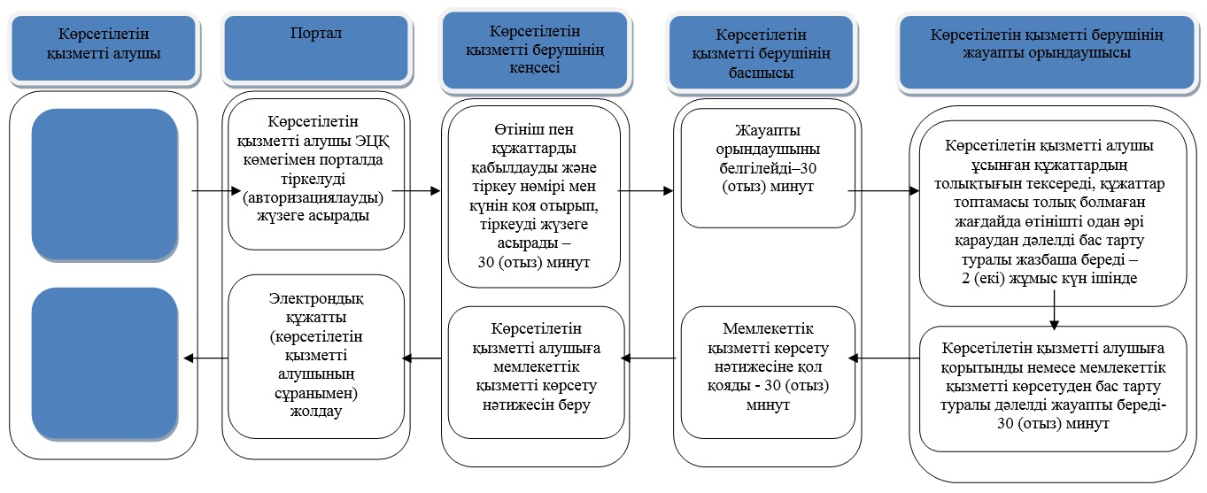

**Шартты белгілер:**

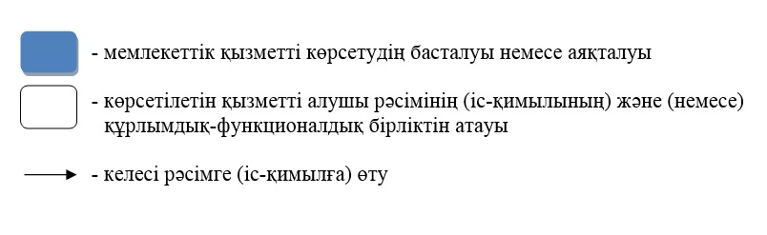

|  |  |
| --- | --- |
|  | "Мемлекеттік ветеринариялық- санитариялық бақылау және қадағалау объектілеріне ветеринариялық- санитариялық қорытынды беру" мемлекеттік көрсетілетін қызмет регламентіне 2-қосымша |

**Портал арқылы мемлекеттік қызмет көрсету кезінде ақпараттық жүйелердің**  
**функционалдық өзара іс-қимылының диаграммасы**

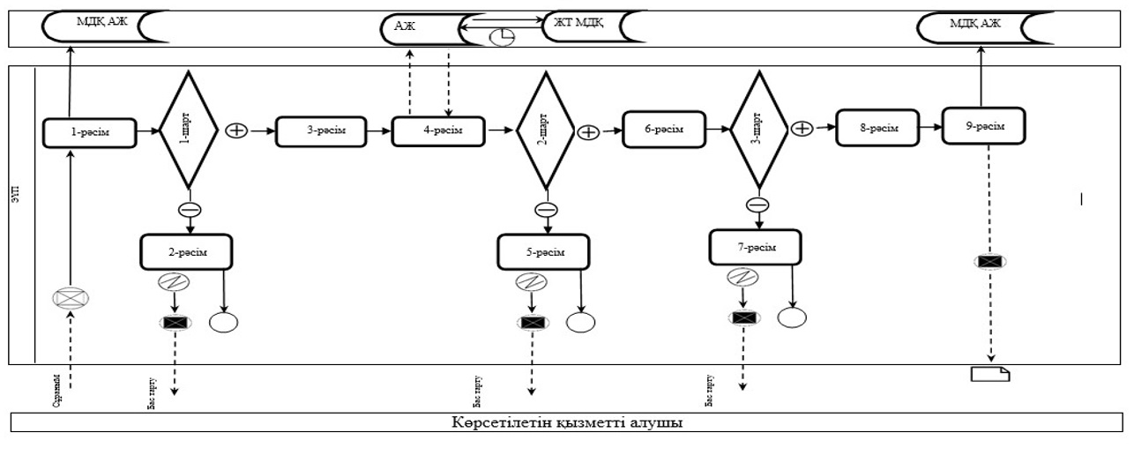

**Шартты белгілер:**

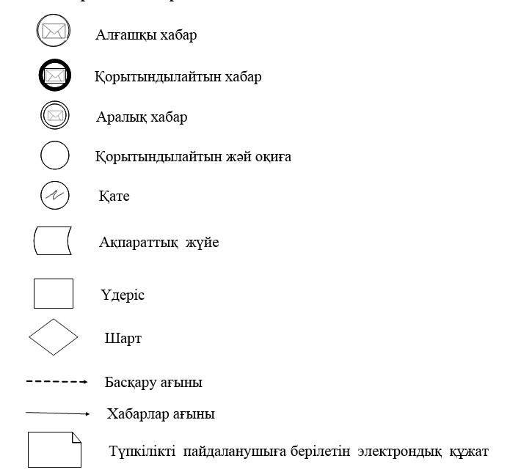

|  |  |
| --- | --- |
|  | Алматы қаласы әкімдігінің 2017 жылғы 1 қарашадағы № 4/454 қаулысына 2 қосымша |
|  | Алматы қаласы әкімдігінің 2015 жылғы 29 қыркүйектегі № 3/570 қаулысымен бекітілген |

**"Ветеринариялық анықтамалар беру"**  
**мемлекеттік көрсетілетін қызмет регламенті 1. Жалпы ережелер**

      1. "Ветеринариялық анықтамалар беру" мемлекеттік көрсетілетін қызметін (бұдан әрі – мемлекеттік көрсетілетін қызмет) "Алматы қаласы Ауыл шаруашылығы және ветеринария басқармасының шаруашылық жүргізу құқығындағы "Қалалық ветеринариялық қызметі" коммуналдық мемлекеттік кәсіпорны (бұдан әрі – көрсетілетін қызметті беруші) Қазақстан Республикасы Ауыл шаруашылығы министрінің 2015 жылғы 6 мамырдағы № 7-1/418 "Ветеринария саласындағы мемлекеттік көрсетілетін қызметтер стандарттарын бекіту туралы" бұйрығымен бекітілген "Ветеринариялық анықтамалар беру" мемлекеттік көрсетілетін қызмет стандартына (бұдан әрі – Стандарт) сәйкес көрсетеді.

      Өтінішті қабылдау және мемлекеттік қызметті көрсету нәтижесін беру:

      1) көрсетілетін қызметті берушінің кеңсесі;

      2) "электрондық үкіметтің" www.egov.kz, www. elicense.kz веб-порталы (бұдан әрі – портал) арқылы жүзеге асырылады.

      2. Мемлекеттік қызметті көрсету нысаны – электрондық (ішінара автоматтандырылған) немесе қағаз түрінде.

      3. Мемлекеттік қызметті көрсету нәтижесі ветеринариялық анықтама не Стандарттың 10 тармағында көзделген жағдайларда және негіздер бойынша мемлекеттік қызметті көрсетуден бас тарту туралы дәлелді жауап болып табылады.

      Мемлекеттік қызметті көрсету нәтижесін ұсыну нысаны – қағаз түрінде

**2. Мемлекеттік қызмет көрсету процесіндегі көрсетілетін қызметті**  
**берушінің құрылымдық бөлімшелерінің (қызметкерлерінің)**  
**іс-қимыл тәртібінің сипаттамасы**

      4. Көрсетілетін қызметті алушының (немесе оның сенімхат бойынша өкілінің) Стандарттың 9 тармағында көрсетілген құжаттарды ұсына отырып, көрсетілетін қызметті берушіге жүгінуі мемлекеттiк қызметті көрсету рәсімін (іс-қимылды) бастауға негіз болып табылады.

      5. Мемлекеттік қызмет көрсету процесінің құрамына кіретін әрбір рәсімнің (іс-қимылдың) мазмұны, орындауұзақтығы:

      1 рәсім: көрсетілетін қызметті берушінің кеңсесі көрсетілетін қызметті алушының өтінішін және Стандарттың 9 тармағында көрсетілген құжаттарын қабылдайды, құжаттар топтамасын қабылдау күні мен уақытын белгілей отырып, тіркейді. Орындау ұзақтығы – 15 (он бес) минуттан аспайды;

      2 рәсім: көрсетілетін қызметті берушінің басшысы немесе оның орынбасары көрсетілетін қызметті алушының өтінішін көрсетілетін қызметті берушінің жауапты орындаушысына береді. Орындау ұзақтығы – 30 (отыз) минуттан аспайды;

      3 рәсім: көрсетілетін қызметті берушінің жауапты орындаушысы жануарды, жануарлардан алынатын өнімдер мен шикізатқа ветеринариялық қарап тексеруді жүргізеді және ветеринариялық анықтаманы ресімдейді. Орындау ұзақтығы – 30 (отыз) минут;

      4 рәсім: көрсетілетін қызметті беруші кеңсесінің көрсетілетін қызметті алушыға ветеринариялық анықтаманы беруі немесе жазбаша түрде дәлелді бас тартуы. Орындау ұзақтығы – 15 (он бес) минут.

      6. Келесі рәсімді (іс-қимылды) орындауды бастауға негіз болатын мемлекеттік қызмет көрсету рәсімінің (іс-қимылдың) нәтижесі:

      1 рәсімнің нәтижесі – көрсетілетін қызметті алушының құжаттарын және өтінішін тіркеу.

      2 рәсімнің нәтижесі – көрсетілетін қызметті алушының өтінішіндегі көрсетілетін қызметті беруші басшысының немесе оның орынбасарының қолы, құжаттарды көрсетілетін қызметті берушінің жауапты орындаушысына жолдау;

      3 рәсімнің нәтижесі – ветеринариялық анықтаманы ресімдеу;

      4 рәсімнің нәтижесі – көрсетілетін қызметті алушыға ветеринариялық анықтаманы беру немесе жазбаша түрде дәлелді бас тарту.

      Мемлекеттік қызметті көрсету мерзімі көрсетілетін қызметті алушының құжаттар топтамасын тапсырған күннен бастап – жүгінген күн ішінде.

**3. Мемлекеттік қызмет көрсету процесіндегі көрсетілетін қызметті берушінің**  
**құрылымдық бөлімшелерінің (қызметкерлерінің)**  
**өзара іс-қимыл тәртібінің сипаттамасы**

      7. Мемлекеттік қызметті көрсету процесіне қатысатын көрсетілетін қызметті берушінің құрылымдық бөлімшелерінің (қызметкерлерінің) тізбесі:

      1) көрсетілетін қызметті берушінің кеңсесі;

      2) көрсетілетін қызметті берушінің басшысы;

      3) көрсетілетін қызметті берушінің жауапты орындаушысы.

      8. Мемлекеттік қызметті көрсету кезінде көрсетілетін қызметті берушінің құрылымдық бөлімшелерінің (қызметкерлерінің) арасындағы рәсідер (іс-қимылдар) реттілігінің сипаттамасы:

      1) көрсетілетін қызметті беруші кеңсесінің көрсетілетін қызметті алушының құжаттарын қабылдауы, құжаттар топтамасын қабылдау күні мен уақытын белгілей отырып, тіркеуі. Орындау ұзақтығы – 15 (он бес) минуттан аспайды;

      2) көрсетілетін қызметті берушінің басшысы немесе оның орынбасары көрсетілетін қызметті алушының өтінішін көрсетілетін қызметті берушінің жауапты орындаушысына береді. Орындау ұзақтығы – 30 (отыз) минуттан аспайды;

      3) көрсетілетін қызметті берушінің жауапты орындаушысы жануарды, жануарлардан алынатын өнімдер мен шикізатқа ветеринариялық қарап тексеруді жүргізеді және ветеринариялық анықтаманы ресімдейді. Орындау ұзақтығы – 1 (бір) күннен аспайды;

      4) көрсетілетін қызметті беруші кеңсесінің көрсетілетін қызметті алушыға ветеринариялық анықтаманы беруі. Орындау ұзақтығы – 15 (он бес) минуттан аспайды.

      9. Мемлекеттік қызметті көрсету процесінде көрсетілетін қызметті берушінің құрылымдық бөлімшелерінің (қызметкерлерінің) арасындағы рәсімдер (іс-қимылдар) реттілігінің толық сипаттамасы осы Регламенттің қосымшасына сәйкес мемлекеттік қызмет көрсетудің бизнес-процестерінің анықтамалығында көрсетілген.

**4. "Азаматтарға арналған үкімет" мемлекеттік корпорациясы" коммерциялық емес**  
**акционерлік қоғамымен және (немесе) өзге де көрсетілетін қызметті берушілермен**  
**өзара іс-қимыл тәртібінің, сондай-ақ мемлекеттік қызмет көрсету процесінде**  
**ақпараттық жүйелерді пайдалану тәртібінің сипаттамасы**

      10. Мемлекеттік қызмет Мемлекеттік корпорация және оның аумақтық бөлімшелері арқылы көрсетілмейді, мемлекеттік қызмет көрсету процесінде өзге ақпараттық жүйелерді пайдалану қарастырылмаған.

      11. Портал арқылы мемлекеттік қызмет көрсету кезінде жүгіну тәртібінің және көрсетілетін қызметті беруші мен көрсетілетін қызметті алушы рәсімдерінің (іс-қимылдардың) реттілігін сипаттау:

      1) көрсетілетін қызметті алушы өзінің компьютерінің интернет-браузерінде сақталатын электрондық цифрлық қолтаңбасының (бұдан әрі – ЭЦҚ) тіркеу куәлігінің көмегімен порталда құжаттарды тіркеуді жүзеге асырады (тіркелмеген көрсетілетін қызметті алушылар үшін жүзеге асырылады);

      2) 1 процесс – көрсетілетін қызметті алушының компьютерінің интернет-браузеріне ЭЦҚ тіркеу куәлігін бекітуі, мемлекеттік көрсетілетін қызметті алу үшін порталда парольді енгізуі (авторизациялау процесі);

      3) 1 шарт – порталда логин, жеке сәйкестендіру нөмірі (бұдан әрі – ЖСН) немесе бизнес-сәйкестендіру нөмірі (бұдан әрі – БСН) және пароль арқылы тіркелген көрсетілетін қызметті алушы туралы деректердің түпнұсқалығын тексеру;

      4) 2 процесс – порталда көрсетілетін қызметті алушының деректерінде бұзушылықтардың болуына байланысты авторизациялаудан бас тарту туралы хабарлама қалыптастыру;

      5) 3 процесс – көрсетілетін қызметті алушының осы Регламентте көрсетілген мемлекеттік қызметті таңдауы, Стандарттың қосымшасына сәйкес мемлекеттік қызметті көрсету үшін өтініш нысанын экранға шығару және сұрау салу нысанына электрондық түрдегі қажетті құжаттарды бекіте отырып, оның құрылымы мен форматтық талаптарын ескеру арқылы көрсетілетін қызметті алушының өтініш нысанын толтыруы (деректерді енгізу);

      6) 4 процесс – көрсетілетін қызметті алушының сұрау салуды куәландыру (қол қою) үшін ЭЦҚ тіркеу куәлігін таңдауы;

      7) 2 шарт – порталда ЭЦҚ тіркеу куәлігінің жарамдылық мерзімін және кері қайтарылған (күшін жойған) тіркеу куәліктері тізімінде болмауын, сондай-ақ сұрау салуда көрсетілген ЖСН/БСН және ЭЦҚ тіркеу куәлігінде көрсетілген ЖСН/БСН арасындағы сәйкестендіру деректерінің сәйкестігін тексеру;

      8) 5 процесс – көрсетілетін қызметті алушының ЭЦҚ түпнұсқалығының расталмауына байланысты сұралып отырған мемлекеттік көрсетілетін қызметтен бас тарту туралы хабарламаны қалыптастыру;

      9) 6 процесс –мемлекеттік қызметті көрсетуге арналған өтініштің толтырылған нысанын (енгізілген деректерін) көрсетілетін қызметті алушының ЭЦҚ арқылы куәландыруы (қол қоюы);

      10) 7 процесс – көрсетілетін қызметті берушінің "е-Agriculture" агроөнеркәсіптік кешен салаларын басқарудың бірыңғай автоматтандырылған жүйесінде (бұдан әрі – ББАЖ) порталдан алынған көрсетілетін қызметті алушының өтінішін өңдеуі;

      11) 3 шарт – көрсетілетін қызметті берушінің көрсетілетін қызметті алушы ұсынған құжаттардың ветеринариялық анықтаманы беру негіздеріне сәйкестігін тексеруі;

      12) 8 процесс – ББАЖ-да көрсетілетін қызметті алушының деректерінде бұзушылықтардың болуына байланысты сұралып отырған мемлекеттік көрсетілетін қызметтен бас тарту туралы хабарламаны қалыптастыру;

      13) 9 процесс – көрсетілетін қызметті алушының құжаттардың жұмысқа қабылданғаны, көрсетілетін қызметті берушінің уәкілетті адамының ЭЦҚ куәландырылған электрондық құжат нысанындағы ветеринариялық анықтаманы алу күні мен уақыты туралы хабарламаны алуы.

      12. Портал арқылы мемлекеттік қызмет көрсету кезіндегі қадамдық іс-қимылдар мен шешімдер осы Регламенттің 2 қосымшасында келтірілген:

      1) 1 процесс – көрсетілетін қызметті берушінің жауапты орындаушысының мемлекеттік қызметті көрсету үшін логин мен парольді ББАЖ-ға енгізуі (авторизациялау процесі);

      2) 1 шарт – логин мен пароль арқылы көрсетілетін қызметті берушінің тіркелген жауапты орындаушысы туралы деректердің түпнұсқалығын ББАЖ-да тексеру;

      3) 2 процесс – ББАЖ-да көрсетілетін қызметті берушінің жауапты орындаушысының деректерінде бұзушылықтардың болуына байланысты авторизациялаудан бас тарту туралы хабарлама қалыптастыру;

      4) 3 процесс – көрсетілетін қызметті берушінің жауапты орындаушысының осы Регламентте көрсетілген мемлекеттік қызметті таңдауы, Стандарттың қосымшасына сәйкес мемлекеттік қызметті көрсету үшін өтініш нысанын экранға шығаруы және көрсетілетін қызметті берушінің жауапты орындаушысының көрсетілетін қызметті алушының деректерін енгізуі;

      5) 4 процесс – "электрондық үкімет" шлюзі арқылы "Жеке тұлғалар" мемлекеттік деректер қорына/"Заңды тұлғалар" мемлекеттік деректер қорына (бұдан әрі – ЖТ МДҚ/ЗТ МДҚ) көрсетілетін қызметті алушының деректері туралы сұрауды жолдау;

      6) 2 шарт – ЖТ МДҚ/ЗТ МДҚ-да көрсетілетін қызметті алушы деректерінің болуын тексеру;

      7) 5 процесс – ЖТ МДҚ/ЗТ МДҚ-да көрсетілетін қызметті алушы деректерінің болмауына байланысты деректерді алудың мүмкін еместігі туралы хабарламаны қалыптастыру;

      8) 6 процесс – көрсетілетін қызметті алушының қағаз нысанда құжаттардың болуы туралы белгі қою бөлігінде өтініш нысанын толтыруы және көрсетілетін қызметті берушінің жауапты орындаушысының көрсетілетін қызметті алушы ұсынған қажетті құжаттарды сканерден өткізуі және оларды өтініш нысанына тіркеуі;

      9) 7 процесс – көрсетілетін қызметті алушының өтінішін ББАЖ-да тіркеу және өңдеу;

      10) 3 шарт – көрсетілетін қызметті берушінің көрсетілетін қызметті алушы ұсынған құжаттардың ветеринариялық анықтаманы беру негіздеріне сәйкестігін тексеруі;

      11) 8 процесс – көрсетілетін қызметті алушының деректерінде бұзушылықтардың болуына байланысты мемлекеттік қызмет көрсетуді тоқтату және көрсетілетін қызметті алушыға тиісті хабарлама жолдау;

      12) 9 процесс – ветеринариялық анықтаманы ресімдеу немесе дәлелді бас тартуды куәландыру.

      Портал арқылы мемлекеттік қызмет көрсетуге тартылған ақпараттық жүйелердің функционалдық өзара іс-қимылының диаграммасы осы Регламенттің 2 қосымшасында берілген.

|  |  |
| --- | --- |
|  | "Веринариялық анықтама беру" мемлекеттік көрсетілетін қызмет регламентіне 1-қосымша |

**Мемлекеттік қызмет көрсетудің бизнес-процестерінің анықтамалығы**

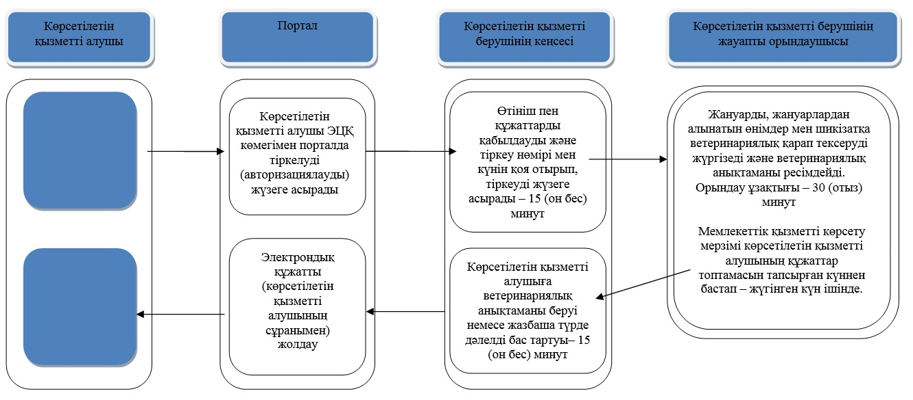

**Шартты белгілер:**



|  |  |
| --- | --- |
|  | "Ветеринариялық анықтамалар беру" мемлекеттік көрсетілетін қызмет регламетіне 2-қосымша |

**Портал арқылы мемлекеттік қызмет көрсету кезінде ақпараттық жүйелердің Функционалдық өзара іс-қимылының диаграммасы**

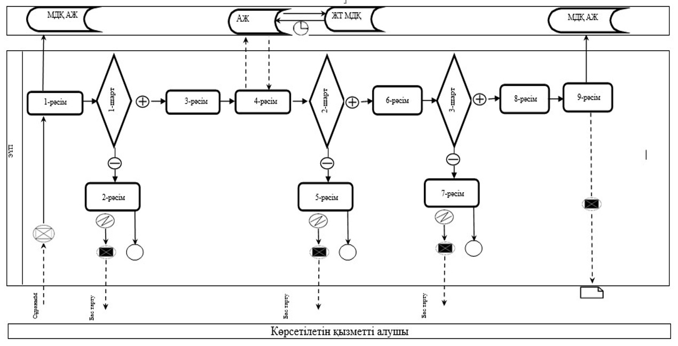

**Шартты белгілер:**



|  |  |
| --- | --- |
|  | Алматы қаласы әкімдігінің 2017 жылғы 1 қарашадағы № 4/454 қаулысына 3 қосымша |
|  | Алматы қаласы әкімдігінің 2015 жылғы 29 қыркүйектегі № 3/570 қаулысымен бекітілген |

**"Жануарларды өсіруді, жануарларды союға дайындауды (союды), сақтауды,**  
**өңдеуді және сатуды жүзеге асыратын өндіріс объектілеріне, сондай-ақ**  
**ветеринариялық препараттарды, жем және жемазық қоспаларын өндіру,**  
**сақтау және сату бойынша өндіріс объектілеріне тіркеу нөмірлерін беру"**  
**мемлекеттік көрсетілетін қызмет регламенті 1. Жалпы ережелер**

      1. "Жануарларды өсіруді, жануарларды союға дайындауды (союды), сақтауды, өңдеуді және сатуды жүзеге асыратын өндіріс объектілеріне, сондай-ақ ветеринариялық препараттарды, жем және жемазық қоспаларын өндіру, сақтау және сату бойынша өндіріс объектілеріне тіркеу нөмірлерін беру" мемлекеттiк көрсетілетін қызметін (бұдан әрі – мемлекеттік көрсетілетін қызмет) Алматы қаласы әкімдігінің уәкілетті органы –"Алматы қаласы Ауылшаруашылығы және ветеринария басқармасы" мемлекеттік мекемесі (бұдан әрі – көрсетілетін қызметті беруші) Қазақстан Республикасы Ауыл шаруашылығы министрінің 2015 жылғы 6 мамырдағы № 7-1/418 "Ветеринария саласындағы мемлекеттік көрсетілетін қызметтер стандарттарын бекіту туралы" бұйрығымен бекітілген "Жануарларды өсіруді, жануарларды союға дайындауды (союды), сақтауды, өңдеуді және сатуды жүзеге асыратын өндіріс объектілеріне, сондай-ақ ветеринариялық препараттарды, жем және жемазық қоспаларын өндіру, сақтау және сату бойынша өндіріс объектілеріне тіркеу нөмірлерін беру" мемлекеттік көрсетілетін қызмет стандартына (бұдан әрі – Стандарт) сәйкес көрсетеді.

      Өтінішті қабылдау және мемлекеттік қызметті көрсету нәтижесін беру:

      1) көрсетілетін қызметті берушінің кеңсесі;

      2) "электрондық үкіметтің" www.egov.kz, www.elicense.kz веб-порталы (бұдан әрі – портал) арқылы жүзеге асырылады.

      2. Мемлекеттік қызметті көрсету нысаны – электрондық (ішінара автоматтандырылған) немесе қағаз түрінде.

      3. Мемлекеттік қызметті көрсету нәтижесі – жануарларды өсіруді, жануарларды, жануарлардан алынатын өнім мен шикізатты дайындауды (союды), сақтауды, өңдеуді және өткізуді жүзеге асыратын өндіріс объектілеріне, сондай-ақ ветеринариялық препараттарды, жемшөптер мен жемшөптік қоспаларды өндіру, сақтау және өткізу жөніндегі ұйымдарға есептік нөмірдің берілгені туралы растама (бұдан әрі – растама) беру немесе берілген есептік нөмірді қайта ресімдеу не Стандарттың 10 тармағында көзделген жағдайларда және негіздер бойынша мемлекеттік қызметті көрсетуден бас тарту туралы дәлелді жауап.

      Мемлекеттік қызметті көрсету нәтижесін ұсыну нысаны – электрондық түрде.

**2. Мемлекеттік қызмет көрсету процесіндегі көрсетілетін қызметті**  
**берушінің құрылымдық бөлімшелерінің (қызметкерлерінің)**  
**іс-қимыл тәртібінің сипаттамасы**

      4. Көрсетілетін қызметті алушы өтініш берген кезде мемлекеттік қызметті көрсету рәсімін (іс-қимылды) бастау үшін өтініштің және Стандарттың 9 тармағында көрсетілген құжаттардың болуы негіз болып табылады.

      5. Мемлекеттік қызметті көрсету процесінің құрамына кіретін әрбір рәсімнің (іс-қимылдың) мазмұны, орындау ұзақтығы:

      1 рәсім: көрсетілетін қызметті беруші кеңсесінің қызметкері көрсетілетін қызметті алушы ұсынған құжаттар келіп түскен күні оларды қабылдауды және тіркеу нөмірі мен күнін қоя отырып, тіркеуді жүзеге асырады, бұдан кейін көрсетілетін қызметті берушінің басшысына не оның орынбасарына береді. Осы рәсімді жүзеге асыру үшін берілетін ең ұзақ уақыт – 30 (отыз) минуттан аспайды;

      2 рәсім: көрсетілетін қызметті берушінің басшысы немесе оның орынбасары көрсетілетін қызметті алушының өтінішін көрсетілетін қызметті беруші бөлімінің басшысына береді. Осы рәсімді жүзеге асыру үшін берілетін ең ұзақ уақыт – 1 (бір) жұмыс күні;

      3 рәсім: көрсетілетін қызметті беруші бөлімінің басшысы көрсетілетін қызметті алушының өтінішін көрсетілетін қызметті беруші бөлімінің жауапты орындаушысына береді. Осы рәсімді жүзеге асыру үшін берілетін ең ұзақ уақыт – 30 (отыз) минуттан аспайды;

      4 рәсім: көрсетілетін қызметті берушінің жауапты орындаушысы көрсетілетін қызметті алушы Стандарттың 9 тармағында көрсетілген тізбеге сәйкес ұсынған құжаттардың толықтығын тексереді немесе Стандарттың 10 тармағында көзделген негіздер бойынша мемлекеттік қызметті көрсетуден бас тарту туралы дәлелді жауап дайындайды. Осы рәсімді жүзеге асыру үшін берілетін ең ұзақ уақыт – 1 (бір) жұмыс күнінен аспайды;

      5 рәсім: көрсетілетін қызметті алушы ұсынған құжаттар сәйкес келген жағдайда келіп түскен құжаттармен танысады, тіркеу нөмірін беру туралы шешім дайындайды – 1 (бір) жұмыс күні;

      6 рәсім: жүзеге асыратын қызмет түрінің өзгеруіне әкеп соқтырмайтын өндіріс объектісінің атауы және/немесе ұйымдастырушылық-құқықтық нысаны өзгерген жағдайда көрсетілетін қызметті беруші тіркеу нөмірін қайта ресімдейді және растама береді – 1 (бір) жұмыс күні.

      6. Келесі рәсімді (іс-қимылды) орындауды бастауға негіз болатын мемлекеттік қызмет көрсету рәсімінің (іс-қимылдың) нәтижесі:

      1 рәсімнің нәтижесі – көрсетілетін қызметті алушының өтінішін (құжаттарын) тіркеу;

      2 рәсімнің нәтижесі – көрсетілетін қызметті алушының өтінішіндегі көрсетілетін қызметті беруші басшысының немесе оның орынбасарының қолы, құжаттарды көрсетілетін қызметті беруші бөлімінің басшысына жолдау;

      3 рәсімнің нәтижесі – көрсетілетін қызметті берушінің жауапты орындаушысын анықтау;

      4 рәсімнің нәтижесі – өтініш беруші құжаттардың топтамасынтолық ұсынбаған жағдайда көрсетілетін қызметті беруші көрсетілген мерзімдерде өтінішті әрі қарай қараудан жазбаша түрде дәлелді бас тартады;

      5 рәсімнің нәтижесі – тіркеу нөмірін беру туралы шешім дайындайды;

      6 рәсімнің нәтижесі – көрсетілетін қызметті беруші тіркеу нөмірін қайта ресімдейді және растама береді.

**3. Мемлекеттік қызмет көрсету процесіндегі көрсетілетін қызметті берушінің құрылымдық бөлімшелерінің (қызметкерлерінің) өзара іс-қимыл тәртібінің сипаттамасы**

      7. Мемлекеттік қызметті көрсету процесіне қатысатын көрсетілетін қызметті берушінің құрылымдық бөлімшелерінің (қызметкерлерінің) тізбесі:

      1) көрсетілетін қызметті берушінің кеңсесі;

      2) көрсетілетін қызметті берушінің басшысы;

      3) көрсетілетін қызметті беруші бөлімінің басшысы

      4) көрсетілетін қызметті берушінің жауапты орындаушысы.

      8. Мемлекеттік қызметті көрсету кезінде көрсетілетін қызметті берушінің құрылымдық бөлімшелерінің (қызметкерлерінің) арасындағы рәсідер (іс-қимылдар) реттілігінің сипаттамасы:

      1) көрсетілетін қызметті беруші кеңсесінің көрсетілетін қызметті алушының құжаттарын қабылдауы, құжаттар топтамасын қабылдау күні мен уақытын белгілей отырып, тіркеуі. Орындау ұзақтығы – 30 (отыз) минуттан аспайды;

      2) көрсетілетін қызметті берушінің басшысы немесе оның орынбасары көрсетілетін қызметті алушының өтінішін көрсетілетін қызметті беруші бөлімінің басшысына береді. Орындау ұзақтығы – 1 (бір) жұмыс күні;

      3) көрсетілетін қызметті беруші бөлімінің басшысы көрсетілетін қызметті алушының өтінішін көрсетілетін қызметті беруші бөлімінің жауапты орындаушысына береді. Орындау ұзақтығы – 30 (отыз) минуттан аспайды;

      4) көрсетілетін қызметті берушінің жауапты орындаушысы көрсетілетін қызметті алушы Стандарттың 9 тармағында көрсетілген тізбеге сәйкес ұсынған құжаттардың толықтығын тексереді немесе Стандарттың 10 тармағында көзделген негіздер бойынша мемлекеттік қызметті көрсетуден бас тарту туралы дәлелді жауап дайындайды. Орындау ұзақтығы – 1 (бір) жұмыс күнінен аспайды;

      көрсетілетін қызметті алушы ұсынған құжаттар сәйкес келген жағдайда келіп түскен құжаттармен танысады, тіркеу нөмірін беру туралы шешім дайындайды – 1 (бір) жұмыс күні;

      жүзеге асыратын қызмет түрінің өзгеруіне әкеп соқтырмайтын өндіріс объектісінің атауы және/немесе ұйымдастырушылық-құқықтық нысаны өзгерген жағдайда көрсетілетін қызметті беруші тіркеу нөмірін қайта ресімдейді және растама береді – 1 (бір) жұмыс күні.

      5) көрсетілетін қызметті беруші кеңсесінің көрсетілетін қызметті алушыға мемлекеттік қызметті көрсету нәтижесін беру. Орындау ұзақтығы – 15 (он бес) минуттан аспайды.

      9. Әрбір рәсімнің (іс-қимылдың) ұзақтығын көрсете отырып, көрсетілетін қызметті берушінің құрылымдық бөлімшелерінің (қызметкерлерінің) арасындағы рәсімдер (іс-қимылдар) реттілігінің сипаттамасы осы Регламенттің 1 қосымшасына сәйкес мемлекеттік қызмет көрсетудің бизнес-процестерінің анықтамалығында келтірілген.

**4. "Азаматтарға арналған үкімет" мемлекеттік корпорациясы" коммерциялық емес**  
**акционерлік қоғамымен және (немесе) өзге де көрсетілетін қызметті берушілермен**  
**өзара іс-қимыл тәртібінің, сондай-ақ мемлекеттік қызмет көрсету процесінде**  
**ақпараттық жүйелерді пайдалану тәртібінің сипаттамасы**

      10. Мемлекеттік қызмет Мемлекеттік корпорация және оның аумақтық бөлімшелері арқылы көрсетілмейді, мемлекеттік қызмет көрсету процесінде өзге ақпараттық жүйелерді пайдалану қарастырылмаған.

      11. Портал арқылы мемлекеттік қызмет көрсету кезінде жүгіну тәртібінің және көрсетілетін қызметті беруші мен көрсетілетін қызметті алушы рәсімдерінің (іс-қимылдардың) реттілігін сипаттау:

      1) көрсетілетін қызметті алушы өзінің компьютерінің интернет-браузерінде сақталатын электрондық цифрлық қолтаңбасының (бұдан әрі – ЭЦҚ) тіркеу куәлігінің көмегімен порталда құжаттарды тіркеуді жүзеге асырады (тіркелмеген көрсетілетін қызметті алушылар үшін жүзеге асырылады);

      2) 1 процесс – көрсетілетін қызметті алушының компьютерінің интернет-браузеріне ЭЦҚ тіркеу куәлігін бекітуі, мемлекеттік көрсетілетін қызметті алу үшін порталда парольді енгізуі (авторизациялау процесі);

      3) 1 шарт – порталда логин, жеке сәйкестендіру нөмірі (бұдан әрі – ЖСН) немесе бизнес-сәйкестендіру нөмірі (бұдан әрі – БСН) және пароль арқылы тіркелген көрсетілетін қызметті алушы туралы деректердің түпнұсқалығын тексеру;

      4) 2 процесс – порталда көрсетілетін қызметті алушының деректерінде бұзушылықтардың болуына байланысты авторизациялаудан бас тарту туралы хабарлама қалыптастыру;

      5) 3 процесс – көрсетілетін қызметті алушының осы Регламентте көрсетілген мемлекеттік қызметті таңдауы, Стандарттың қосымшасына сәйкес мемлекеттік қызметті көрсету үшін өтініш нысанын экранға шығару және сұрау салу нысанына электрондық түрдегі қажетті құжаттарды бекіте отырып, оның құрылымы мен форматтық талаптарын ескеру арқылы көрсетілетін қызметті алушының өтініш нысанын толтыруы (деректерді енгізу);

      6) 4 процесс – көрсетілетін қызметті алушының сұрау салуды куәландыру (қол қою) үшін ЭЦҚ тіркеу куәлігін таңдауы;

      7) 2 шарт – порталда ЭЦҚ тіркеу куәлігінің жарамдылық мерзімін және кері қайтарылған (күшін жойған) тіркеу куәліктері тізімінде болмауын, сондай-ақ сұрау салуда көрсетілген ЖСН/БСН және ЭЦҚ тіркеу куәлігінде көрсетілген ЖСН/БСН арасындағы сәйкестендіру деректерінің сәйкестігін тексеру;

      8) 5 процесс – көрсетілетін қызметті алушының ЭЦҚ түпнұсқалығының расталмауына байланысты сұралып отырған мемлекеттік көрсетілетін қызметтен бас тарту туралы хабарламаны қалыптастыру;

      9) 6 процесс –мемлекеттік қызметті көрсетуге арналған өтініштің толтырылған нысанын (енгізілген деректерін) көрсетілетін қызметті алушының ЭЦҚ арқылы куәландыруы (қол қоюы);

      10) 7 процесс – көрсетілетін қызметті берушінің "е-Agriculture" агроөнеркәсіптік кешен салаларын басқарудың бірыңғай автоматтандырылған жүйесінде (бұдан әрі – ББАЖ) порталдан алынған көрсетілетін қызметті алушының өтінішін өңдеуі;

      11) 3 шарт – көрсетілетін қызметті берушінің көрсетілетін қызметті алушы ұсынған құжаттардың есептік нөмірді беру негіздеріне сәйкестігін тексеруі;

      12) 8 процесс – ББАЖ-да көрсетілетін қызметті алушының деректерінде бұзушылықтардың болуына байланысты сұралып отырған мемлекеттік көрсетілетін қызметтен бас тарту туралы хабарламаны қалыптастыру;

      13) 9 процесс – көрсетілетін қызметті алушының ББАЖ-да қалыптастырылған мемлекеттік қызмет көрсету нәтижесін алуы. Электрондық құжат көрсетілетін қызметті берушінің уәкілетті тұлғасының ЭЦҚ пайдаланумен қалыптастырылады.

      Портал арқылы мемлекеттік қызмет көрсетуге тартылған ақпараттық жүйелердің функционалдық өзара іс-қимылының диаграммасы осы Регламенттің 2 қосымшасында берілген.

|  |  |
| --- | --- |
|  | Жануарларды өсіруді, жануарларды союға дайындауды (союды), сақтауды, өңдеуді және сатуды жүзеге асыратын өндіріс объектілеріне, сондай-ақ ветеринариялық препараттарды, жем және жемазық қоспаларын өндіру, сақтау және сату бойынша өндіріс объектілеріне тіркеу нөмірлерін беру" мемлекеттік көрсетілетін қызмет регламентіне 1-қосымша |

**Мемлекеттік қызмет көрсетудің бизнес-процестерінің анықтамалығы**

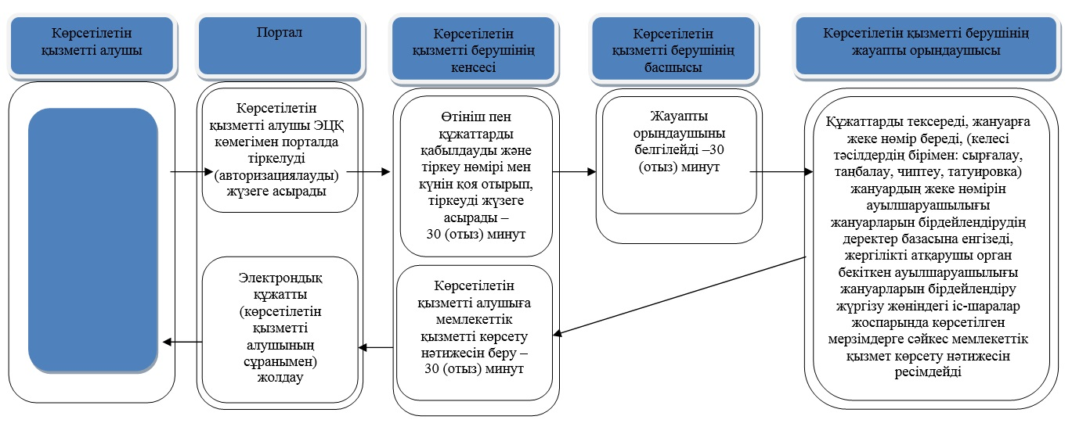

**Шартты белгілер:**



|  |  |
| --- | --- |
|  | "Жануарларды өсіруді, жануарларды союға дайындауды (союды), сақтауды, өңдеуді және сатуды жүзеге асыратын өндіріс объектілеріне, сондай-ақ ветеринариялық препараттарды, жем және жемазық қоспаларын өндіру, сақтау және сату бойынша өндіріс объектілеріне тіркеу нөмірлерін беру" мемлекеттік көрсетілетін қызмет регламентіне 2-қосымша |

**Портал арқылы мемлекеттік қызмет көрсету кезінде ақпараттық жүйелердің**  
**функционалдық өзара іс-қимылының диаграммасы**

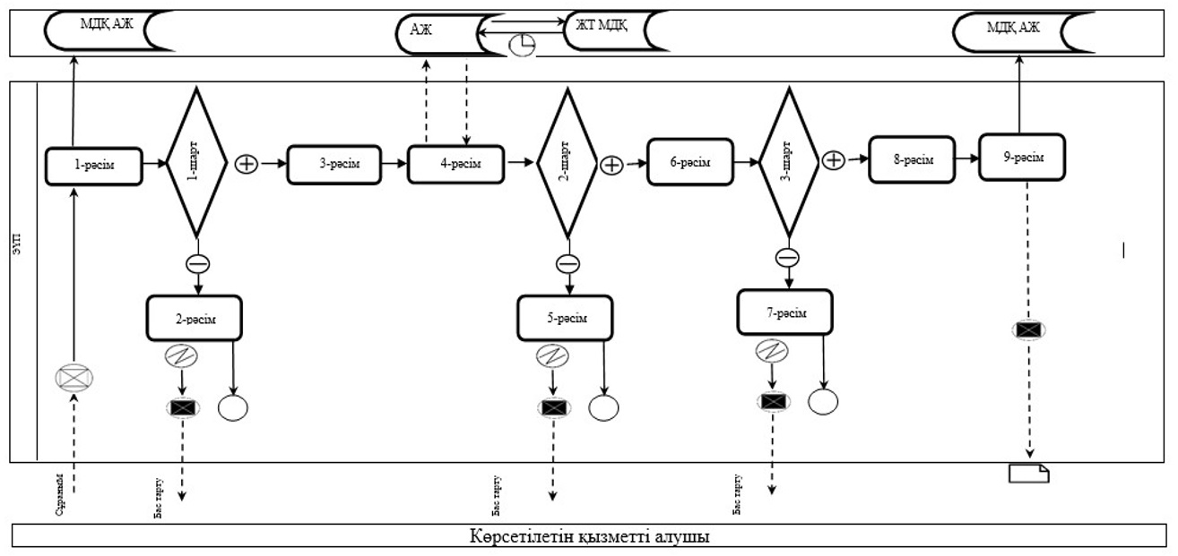

**Шартты белгілер:**



|  |  |
| --- | --- |
|  | Алматы қаласы әкімдігінің 2017 жылғы 1 қарашадағы № 4/454 қаулысына 4 қосымша |
|  | Алматы қаласы әкімдігінің 2015 жылғы 29 қыркүйектегі № 3/570 қаулысымен бекітілген |

**"Ауыл шаруашылығы жануарларын ветеринариялық паспорт бере отырып**  
**бірдейлендіруді жүргізу" мемлекеттік көрсетілетін қызмет регламенті 1. Жалпы ережелер**

      1. "Ауыл шаруашылығы жануарларын ветеринариялық паспорт бере отырып бірдейлендіруді жүргізу" мемлекеттік көрсетілетін қызметін (бұдан әрі – мемлекеттік көрсетілетін қызмет) "Алматы қаласы Ауыл шаруашылығы және ветеринария басқармасының шаруашылық жүргізу құқығындағы "Қалалық ветеринариялық қызметі" коммуналдық мемлекеттік кәсіпорны (бұдан әрі – көрсетілетін қызметті беруші) Қазақстан Республикасы Ауыл шаруашылығы министрінің 2015 жылғы 6 мамырдағы № 7-1/418 "Ветеринария саласындағы мемлекеттік көрсетілетін қызметтер стандарттарын бекіту туралы" бұйрығымен бекітілген "Ауыл шаруашылығы жануарларын ветеринариялық паспорт бере отырып бірдейлендіруді жүргізу" мемлекеттік көрсетілетін қызмет стандартына (бұдан әрі – Стандарт) сәйкес көрсетеді.

      Өтінішті қабылдау және мемлекеттік қызметті көрсету нәтижесін беру көрсетілетін қызметті берушінің кеңсесі арқылы жүзеге асырылады.

      Ветеринариялық паспорттан үзінді-көшірме алу қажет болған жағдайда өтінішті қабылдау және мемлекеттік қызметті көрсету нәтижесін беру:

      1) көрсетілетін қызметті берушінің кеңсесі;

      2) "электрондық үкіметтің" веб-порталы: www.egov.kz, www.elicense.kz (бұдан әрі – портал) арқылы жүзеге асырылады.

      2. Мемлекеттік қызметті көрсету нысаны – электрондық (ішінара автоматтандырылған) немесе қағаз түрінде.

      3. Мемлекеттік қызметті көрсету нәтижесі – ауыл шаруашылығы жануарын бірдейлендіру тәсілдерінің бірімен жануарларға ветеринариялық паспорт бере отырып жеке нөмір беру, телнұсқа беру, ветеринариялық паспорттан үзінді-көшірме беру, не осы мемлекеттік көрсетілетін қызмет стандартының 9-1-тармағында көзделген негіздер бойынша мемлекеттік қызметті көрсетуден бас тарту туралы дәлелді жауап.

      Мемлекеттік қызметті көрсету нәтижесін ұсыну нысаны: қағаз немесе электрондық түрде.

**2. Мемлекеттік қызмет көрсету процесіндегі көрсетілетін қызметті**  
**берушінің құрылымдық бөлімшелерінің (қызметкерлерінің)**  
**іс-қимыл тәртібінің сипаттамасы**

      4. Көрсетілетін қызметті алушының (немесе сенімхат бойынша оның өкілінің) осы Стандарттың 1 қосымшасына сәйкес өтінішінің және Стандарттың 9 тармағына сәйкес құжаттардың болуы мемлекеттiк қызметті көрсету рәсімін (іс-қимылды) бастау үшін негіз болып табылады.

      5. Мемлекеттік қызмет көрсету процесінің құрамына кіретін әрбір рәсімнің (іс-қимылдың) мазмұны, оны орындаудың ұзақтығы:

      1 рәсім: көрсетілетін қызметті беруші кеңсесінің қызметкері көрсетілетін қызметті алушы ұсынған құжаттар келіп түскен күні оларды қабылдауды және тіркеу нөмірі мен күнін қоя отырып, тіркеуді жүзеге асырады, бұдан кейін көрсетілетін қызметті берушінің басшысына не оның орынбасарына береді. Осы рәсімді жүзеге асыру үшін берілетін ең ұзақ уақыт – 30 (отыз) минуттан аспайды;

      2 рәсім: көрсетілетін қызметті берушінің басшысы немесе оның орынбасары көрсетілетін қызметті алушының өтінішін көрсетілетін қызметті беруші бөлімінің басшысына береді. Осы рәсімді жүзеге асыру үшін берілетін ең ұзақ уақыт – 30 (отыз) минуттан аспайды;

      3 рәсім: көрсетілетін қызметті беруші бөлімінің басшысы көрсетілетін қызметті алушының өтінішін көрсетілетін қызметті беруші бөлімінің жауапты орындаушысына береді. Осы рәсімді жүзеге асыру үшін берілетін ең ұзақ уақыт – 30 (отыз) минуттан аспайды;

      4 рәсім: көрсетілетін қызметті берушінің жауапты орындаушысы (ветеринар дәрігер) жануарға жеке нөмір береді және Стандарттың 1 қосымшасына сәйкес ветеринариялық паспортты ресімдейді. Осы рәсімді жүзеге асыру үшін берілетін ең ұзақ уақыт – 30 (отыз) минуттан аспайды;

      5 рәсім: көрсетілетін қызметті беруші кеңсесінің көрсетілетін қызметті алушыға ветеринариялық паспортты беруі. Осы рәсімді жүзеге асыру үшін берілетін ең ұзақ уақыт – 30 (отыз) минуттан аспайды;

      6 рәсім: Сырға (сырғалар) жоғалған, бүлінген (жеке нөмірін айқындау мүмкін емес болған) кезде қайталама мемлекеттік көрсетілетін қызмет жануарларға жаңа жеке нөмір бере отырып, көрсетілетін қызметті берушіге сырғалар келіп түскен күннен бастап 2 (екі) жұмыс күні ішінде көрсетіледі.

      Ірі жануардың сырғаларының біреуі жоғалған немесе бүлінген жағдайда, жануар иесі 2 жұмыс күні ішінде көрсетілетін қызметті берушіге сырға телнұсқасы келіп түскен күннен бастап сырғаның телнұсқасын беру туралы өтініш білдіреді.

      6. Келесі рәсімді (іс-қимылды) орындауды бастауға негіз болатын мемлекеттік қызмет көрсету рәсімінің (іс-қимылдың) нәтижесі:

      1 рәсімнің нәтижесі – көрсетілетін қызметті алушының өтінішін (құжаттарын) тіркеу;

      2 рәсімнің нәтижесі – көрсетілетін қызметті алушының өтінішіндегі көрсетілетін қызметті беруші басшысының немесе оның орынбасарының қолы, құжаттарды көрсетілетін қызметті беруші бөлімінің басшысына жолдау;

      3 рәсімнің нәтижесі – көрсетілетін қызметті берушінің жауапты орындаушысын анықтау;

      4 рәсімнің нәтижесі – жануарға жеке нөмір беру және ветеринариялық паспортты ресімдеу;

      5 рәсімнің нәтижесі – көрсетілетін қызметті алушыға ветеринариялық паспортты беру.

      6 рәсімнің нәтижесі – жануарларға жаңа жеке нөмір беру;

**3. Мемлекеттік қызмет көрсету процесіндегі көрсетілетін қызметті берушінің**  
**құрылымдық бөлімшелерінің (қызметкерлерінің)**  
**өзара іс-қимыл тәртібінің сипаттамасы**

      7. Мемлекеттік қызметті көрсету процесіне қатысатын көрсетілетін қызметті берушінің құрылымдық бөлімшелерінің (қызметкерлерінің) тізбесі:

      1) көрсетілетін қызметті берушінің кеңсесі;

      2) көрсетілетін қызметті берушінің басшысы;

      3) көрсетілетін қызметті беруші бөлімінің басшысы;

      4) көрсетілетін қызметті берушінің жауапты орындаушысы.

      8. Әрбір рәсімді (іс-қимылды) орындау ұзақтығын көрсете отырып, көрсетілетін қызметті берушінің құрылымдық бөлімшелерінің (қызметкерлерінің) арасындағы рәсімдер (іс-қимылдар) реттілігінің сипаттамасы:

      1) көрсетілетін қызметті беруші кеңсесінің көрсетілетін қызметті алушының құжаттарын қабылдауы, көрсетілетін қызметті алушы өтінішінің көшірмесіне құжаттар топтамасын қабылдау күні мен уақытын белгілей отырып, оның өтінішін тіркеуі. Орындау ұзақтығы – 5 (бес) минут;

      2) көрсетілетін қызметті берушінің басшысы немесе оның орынбасары көрсетілетін қызметті алушының өтінішін көрсетілетін қызметті беруші бөлімінің басшысына береді. Орындау ұзақтығы – 30 (отыз) минуттан аспайды;

      3) көрсетілетін қызметті беруші бөлімінің басшысы көрсетілетін қызметті алушының өтінішін көрсетілетін қызметті беруші бөлімінің жауапты орындаушысына береді. Орындау ұзақтығы – 30 (отыз) минуттан аспайды;

      4) көрсетілетін қызметті берушінің жауапты орындаушысы көрсетілетін қызметті алушы ұсынған құжаттарды тексереді, жануарға жеке нөмір береді, (келесі тәсілдердің бірімен: сырғалау, таңбалау, чиптеу, татуировка) жануардың жеке нөмірін ауылшаруашылығы жануарларын бірдейлендірудің деректер базасына енгізеді, жергілікті атқарушы орган бекіткен ауылшаруашылығы жануарларын бірдейлендіру жүргізу жөніндегі іс-шаралар жоспарында көрсетілген мерзімдерге сәйкес мемлекеттік қызмет көрсету нәтижесін ресімдейді;

      5) көрсетілетін қызметті беруші кеңсесінің көрсетілетін қызметті алушыға ветеринариялық паспортты беруі. Орындау ұзақтығы – 5 (бес) минут.

      9. Әрбір рәсімнің (іс-қимылдың) ұзақтығын көрсете отырып, көрсетілетін қызметті берушінің құрылымдық бөлімшелерінің (қызметкерлерінің) арасындағы рәсімдер (іс-қимылдар) реттілігінің сипаттамасы осы Регламенттің 1 қосымшасына сәйкес мемлекеттік қызмет көрсетудің бизнес-процестерінің анықтамалығында келтірілген.

**4. "Азаматтарға арналған үкімет" мемлекеттік корпорациясымен және (немесе)**  
**өзге де көрсетілетін қызметті берушілермен өзара іс-қимыл тәртібінің, сондай-ақ**  
**мемлекеттік қызмет көрсету процесінде ақпараттық жүйелерді пайдалану**  
**тәртібінің сипаттамасы**

      10. Мемлекеттік қызмет Мемлекеттік корпорация және оның аумақтық бөлімшелері арқылы көрсетілмейді, мемлекеттік қызмет көрсету процесінде өзге ақпараттық жүйелерді пайдалану қарастырылмаған.

      11. Портал арқылы мемлекеттік қызмет көрсету кезінде жүгіну тәртібінің және көрсетілетін қызметті беруші мен көрсетілетін қызметті алушы рәсімдерінің (іс-қимылдардың) реттілігін сипаттау:

      1) көрсетілетін қызметті алушы өзінің компьютерінің интернет-браузерінде сақталатын электрондық цифрлық қолтаңбасының (бұдан әрі – ЭЦҚ) тіркеу куәлігінің көмегімен порталда құжаттарды тіркеуді жүзеге асырады (тіркелмеген көрсетілетін қызметті алушылар үшін жүзеге асырылады);

      2) 1 процесс – көрсетілетін қызметті алушының компьютерінің интернет-браузеріне ЭЦҚ тіркеу куәлігін бекітуі, мемлекеттік көрсетілетін қызметті алу үшін порталда парольді енгізуі (авторизациялау процесі);

      3) 1 шарт – порталда логин, жеке сәйкестендіру нөмірі (бұдан әрі – ЖСН) немесе бизнес-сәйкестендіру нөмірі (бұдан әрі – БСН) және пароль арқылы тіркелген көрсетілетін қызметті алушы туралы деректердің түпнұсқалығын тексеру;

      4) 2 процесс – порталда көрсетілетін қызметті алушының деректерінде бұзушылықтардың болуына байланысты авторизациялаудан бас тарту туралы хабарлама қалыптастыру;

      5) 3 процесс – көрсетілетін қызметті алушының осы Регламентте көрсетілген мемлекеттік қызметті таңдауы, Стандарттың қосымшасына сәйкес мемлекеттік қызметті көрсету үшін өтініш нысанын экранға шығару және сұрау салу нысанына электрондық түрдегі қажетті құжаттарды бекіте отырып, оның құрылымы мен форматтық талаптарын ескеру арқылы көрсетілетін қызметті алушының өтініш нысанын толтыруы (деректерді енгізу);

      6) 4 процесс – көрсетілетін қызметті алушының сұрау салуды куәландыру (қол қою) үшін ЭЦҚ тіркеу куәлігін таңдауы;

      7) 2 шарт – порталда ЭЦҚ тіркеу куәлігінің жарамдылық мерзімін және кері қайтарылған (күшін жойған) тіркеу куәліктері тізімінде болмауын, сондай-ақ сұрау салуда көрсетілген ЖСН/БСН және ЭЦҚ тіркеу куәлігінде көрсетілген ЖСН/БСН арасындағы сәйкестендіру деректерінің сәйкестігін тексеру;

      8) 5 процесс – көрсетілетін қызметті алушының ЭЦҚ түпнұсқалығының расталмауына байланысты сұралып отырған мемлекеттік көрсетілетін қызметтен бас тарту туралы хабарламаны қалыптастыру;

      9) 6 процесс –мемлекеттік қызметті көрсетуге арналған өтініштің толтырылған нысанын (енгізілген деректерін) көрсетілетін қызметті алушының ЭЦҚ арқылы куәландыруы (қол қоюы);

      10) 7 процесс – көрсетілетін қызметті берушінің "е-Agriculture" агроөнеркәсіптік кешен салаларын басқарудың бірыңғай автоматтандырылған жүйесінде (бұдан әрі – ББАЖ) порталдан алынған көрсетілетін қызметті алушының өтінішін өңдеуі;

      11) 3 шарт – көрсетілетін қызметті берушінің көрсетілетін қызметті алушы ұсынған құжаттардың ветеринариялық паспортты беру негіздеріне сәйкестігін тексеруі;

      12) 8 процесс – ББАЖ-да көрсетілетін қызметті алушының деректерінде бұзушылықтардың болуына байланысты сұралып отырған мемлекеттік көрсетілетін қызметтен бас тарту туралы хабарламаны қалыптастыру;

      13) 9 процесс – көрсетілетін қызметті алушының ББАЖ-да қалыптастырылған мемлекеттік қызмет көрсету нәтижесін алуы. Электрондық құжат көрсетілетін қызметті берушінің уәкілетті тұлғасының ЭЦҚ пайдаланумен қалыптастырылады.

      Портал арқылы мемлекеттік қызмет көрсетуге тартылған ақпараттық жүйелердің функционалдық өзара іс-қимылының диаграммасы осы Регламенттің 2 қосымшасында берілген.

|  |  |
| --- | --- |
|  | "Ауыл шаруашылығы жануарларын ветеринариялық паспорт бере отырып бірдейлендіруді жүргізу" мемлекеттік көрсетілетін қызметінің регламентіне 1-қосымша |

**Мемлекеттік қызметті көрсетудің бизнес-үдерістерінің анықтамалығы**



**Шартты белгілер:**



|  |  |
| --- | --- |
|  | "Ауыл шаруашылығы жануарларын ветеринариялық паспорт бере отырып бірдейлендіруді жүргізу" мемлекеттік көрсетілетін қызметінің регламентіне 2-қосымша |

**Портал арқылы мемлекеттік қызмет көрсету кезінде ақпараттық жүйелердің**  
**функционалдық өзара іс-қимылының диаграммасы**



**Шартты белгілер:**



|  |  |
| --- | --- |
|  | Алматы қаласы әкімдігінің 2017 жылғы 1 қарашадағы № 4/454 қаулысына 5 қосымша |
|  | Алматы қаласы әкімдігінің 2015 жылғы 29 қыркүйектегі № 3/570 қаулысымен бекітілген |

**"Ветеринария саласында кәсіпкерлік қызметті**  
**жүзеге асыратын жеке және заңды тұлғаларды аттестаттау"**  
**мемлекеттік көрсетілетін қызмет регламенті 1. Жалпы ережелер**

      1. "Ветеринария саласында кәсіпкерлік қызметті жүзеге асыратын жеке және заңды тұлғаларды аттестаттау" мемлекеттік көрсетілетін қызметін (бұдан әрі – мемлекеттік көрсетілетін қызмет) Алматы қаласы әкімдігінің уәкілетті органы – "Алматы қаласы Ауыл шаруашылығы және ветеринария басқармасы" мемлекеттік мекемесі (бұдан әрі – көрсетілетін қызметті беруші) Қазақстан Республикасы Ауыл шаруашылығы министрінің 2015 жылғы 6 мамырдағы № 7-1/418 "Ветеринария саласындағы мемлекеттік көрсетілетін қызметтер стандарттарын бекіту туралы" бұйрығымен бекітілген "Ветеринария саласында кәсіпкерлік қызметті жүзеге асыратын жеке және заңды тұлғаларды аттестаттау" мемлекеттік көрсетілетін қызмет стандартына (бұдан әрі – Стандарт) сәйкес көрсетеді.

      Өтінішті қабылдау және мемлекеттік қызметті көрсету нәтижесін беру:

      1) көрсетілетін қызметті берушінің кеңсесі;

      2) "электрондық үкіметтің" www.egov.kz, www. elicense.kz веб-порталы (бұдан әрі – портал) арқылы жүзеге асырылады.

      2. Мемлекеттік қызметті көрсету нысаны – электрондық (ішінара автоматтандырылған) немесе қағаз түрінде.

      3. Мемлекеттік қызметті көрсету нәтижесі – мынадай шешімдердің бірі көрсетілген аттестаттау парағы:

      1) аттестатталды;

      2) қайта аттестатталуы тиіс;

      3) аттестатталған жоқ.

      Не осы мемлекеттік көрсетілетін қызмет стандартының 9-1-тармағында көзделген негіздер бойынша мемлекеттік қызметті көрсетуден бас тарту туралы дәлелді жауап.

      Мемлекеттік қызметті көрсету нәтижесін ұсыну нысаны: электрондық түрде.

**2. Мемлекеттік қызмет көрсету процесіндегі көрсетілетін қызметті**  
**берушінің құрылымдық бөлімшелерінің (қызметкерлерінің)**  
**іс-қимыл тәртібінің сипаттамасы**

      4. Көрсетілетін қызметті алушының Стандарттың 9 тармағында көрсетілген, көрсетілетін қызметті берушіге қағаз тасығышта немесе электронды түрде берілген құжаттармен қоса, өтінішінің болуы мемлекеттік қызметті көрсету рәсімін (іс-қимылды) бастау үшін негіз болып табылады.

      5. Мемлекеттік қызмет көрсету процесінің құрамына кіретін әрбір рәсімнің (іс-қимылдың) мазмұны, орындау ұзақтығы:

      1 рәсім: көрсетілетін қызметті беруші кеңсесінің қызметкері көрсетілетін қызметті алушы ұсынған құжаттар келіп түскен күні оларды қабылдауды және тіркеу нөмірі мен күнін қоя отырып, тіркеуді жүзеге асырады, бұдан кейін көрсетілетін қызметті берушінің басшысына не оның орынбасарына береді. Осы рәсімді жүзеге асыру үшін берілетін ең ұзақ уақыт – 30 (отыз) минуттан аспайды;

      2 рәсім: көрсетілетін қызметті берушінің басшысы немесе оның орынбасары көрсетілетін қызметті алушының өтінішін көрсетілетін қызметті беруші бөлімінің басшысына береді. Осы рәсімді жүзеге асыру үшін берілетін ең ұзақ уақыт – 30 (отыз) минуттан аспайды;

      3 рәсім: көрсетілетін қызметті беруші бөлімінің басшысы көрсетілетін қызметті алушының өтінішін көрсетілетін қызметті беруші бөлімінің жауапты орындаушысына береді. Осы рәсімді жүзеге асыру үшін берілетін ең ұзақ уақыт – 30 (отыз) минуттан аспайды;

      4 рәсім: көрсетілетін қызметті берушінің жауапты орындаушысы көрсетілетін қызметті алушы ұсынған құжаттардың Стандарттың 9 тармағында көрсетілген тізбеге сәйкестігін тексереді. Осы рәсімді жүзеге асыру үшін берілетін ең ұзақ уақыт – 30 (отыз) минут ішінде;

      5 рәсім: Комиссия аттестаттауды жүргізеді – аттестаттау кестесіне сәйкес 1 (бір) жұмыс күні ішінде.

      Аттестаттау екі кезеңнен тұрады: бір күнде өткізілетін тестілеу және әңгімелесу.

      6. Келесі рәсімді (іс-қимылды) орындауды бастауға негіз болатын мемлекеттік қызмет көрсету рәсімінің (іс-қимылдың) нәтижесі:

      1 рәсімнің нәтижесі – көрсетілетін қызметті алушының өтінішін (құжаттарын) тіркеу;

      2 рәсімнің нәтижесі – көрсетілетін қызметті алушының өтінішіндегі көрсетілетін қызметті беруші басшысының немесе оның орынбасарының қолы, құжаттарды көрсетілетін қызметті беруші бөлімінің басшысына жолдау;

      3 рәсімнің нәтижесі – көрсетілетін қызметті берушінің жауапты орындаушысын анықтау;

      4 рәсімнің нәтижесі – көрсетілген қызметті алушының Стандарттың 9 тармағында көрсетілген тізбеге сәйкес ұсынған құжаттарын Ветеринария саласында кәсіпкерлік қызметті жүзеге асыратын жеке және заңды тұлғаларды аттестаттау жөніндегі комиссияға (бұдан әрі – Комиссия) беру;

      5 рәсімнің нәтижесі – көрсетілетін қызметті алушы тестілеуден теріс нәтижеалған жағдайда, аттестаттаудың екінші кезеңіне (әңгімелесуге) өтпейді. Қайта тестілеу алғашқы тестілеу өткізілген күннен бастап алты айдан кейін Стандартта айқындалған тәртіппен өткізіледі;

      Комиссияның шешімі кезінде – қайта әңгімелесуден өтуі тиіс. Қайта әңгімелесу алғашқы әңгімелесу өткізілген күннен бастап бір айдан кейін өткізіледі;

      Аттестаттаудан өтпеген жағдайда, көрсетілетін қызметті алушы аттестаттау нәтижесін алған күннен бастап бір жыл өткеннен кейін аттестаттауға қайта қатысуға құқылы;

      мемлекеттік қызметті көрсету нәтижесін беру – 30 (отыз) минут ішінде.

      Комиссияның шешімі аттестаттау парағына енгізіледі, порталда электрондық түрде ресімделеді. Аттестаттау парағы электрондық нысанда ресімделеді, басып шығарылады, оған Комиссия төрағасы, мүшелері және хатшысы қол қояды.

**3. Мемлекеттік қызмет көрсету процесіндегі көрсетілетін қызметті берушінің**  
**құрылымдық бөлімшелерінің (қызметкерлерінің)**  
**өзара іс-қимыл тәртібінің сипаттамасы**

      7. Мемлекеттік қызметті көрсету процесіне қатысатын көрсетілетін қызметті берушінің құрылымдық бөлімшелерінің (қызметкерлерінің) тізбесі:

      1) көрсетілетін қызметті берушінің кеңсесі;

      2) көрсетілетін қызметті берушінің басшысы;

      3) көрсетілетін қызметті беруші бөлімінің басшысы;

      4) көрсетілетін қызметті берушінің жауапты орындаушысы;

      5) Комиссия.

      8. Әрбір рәсімді (іс-қимылды) орындау ұзақтығын көрсете отырып, көрсетілетін қызметті берушінің құрылымдық бөлімшелерінің (қызметкерлерінің) арасындағы рәсімдер (іс-қимылдар) реттілігінің сипаттамасы:

      1) көрсетілетін қызметті беруші кеңсесінің көрсетілетін қызметті алушының құжаттарын қабылдауы, көрсетілетін қызметті алушы өтінішінің көшірмесіне құжаттар топтамасын қабылдау күні мен уақытын белгілей отырып, оның өтінішін тіркеуі. Орындау ұзақтығы – 30 (отыз);

      2) көрсетілетін қызметті берушінің басшысы немесе оның орынбасары көрсетілетін қызметті алушының өтінішін көрсетілетін қызметті беруші бөлімінің басшысына береді. Орындау ұзақтығы – 30 (отыз) минуттан аспайды;

      3) көрсетілетін қызметті беруші бөлімінің басшысы көрсетілетін қызметті алушының өтінішін көрсетілетін қызметті беруші бөлімінің жауапты орындаушысына береді. Орындау ұзақтығы – 30 (отыз) минуттан аспайды;

      4) көрсетілетін қызметті берушінің жауапты орындаушысы көрсетілетін қызметті алушы ұсынған құжаттардың Стандарттың 9 тармағында көрсетілген тізбеге сәйкестігін тексереді. Орындау ұзақтығы – 30 (отыз) минут ішінде;

      5) Комиссия аттестаттауды жүргізеді – аттестаттау кестесіне сәйкес 1 (бір) жұмыс күні ішінде.

      Аттестаттау екі кезеңнен тұрады: бір күнде өткізілетін тестілеу және әңгімелесу.

      9. Әрбір рәсімнің (іс-қимылдың) ұзақтығын көрсете отырып, көрсетілетін қызметті берушінің құрылымдық бөлімшелерінің (қызметкерлерінің) арасындағы рәсімдер (іс-қимылдар) реттілігінің сипаттамасы осы Регламенттің 1 қосымшасына сәйкес мемлекеттік қызмет көрсетудің бизнес-процестерінің анықтамалығында келтірілген.

**4. "Азаматтарға арналған үкімет" мемлекеттік корпорациясымен және (немесе)**  
**өзге де көрсетілетін қызметті берушілермен өзара іс-қимыл тәртібінің, сондай-ақ**  
**мемлекеттік қызмет көрсету процесінде ақпараттық жүйелерді пайдалану**  
**тәртібінің сипаттамасы**

      10. Мемлекеттік қызмет Мемлекеттік корпорация және оның аумақтық бөлімшелері арқылы көрсетілмейді, мемлекеттік қызмет көрсету процесінде өзге ақпараттық жүйелерді пайдалану қарастырылмаған.

      11. Көрсетілетін қызметті алушы портал арқылы жүгінген кезде көрсетілетін қызметті алушының "жеке кабинетіне" ветеринария саласында кәсіпкерлік қызметті жүзеге асыратын жеке және заңды тұлғаларды аттестаттаудың өткізілетін күні, уақыты, орыны туралы хабарлама көрсетілетін қызметті берушінің уәкілетті адамының электрондық цифрлық қолтаңбасымен (бұдан әрі – ЭЦҚ) куәландырылған, электрондық құжат нысанында жолданады.

      12. Портал арқылы мемлекеттік қызмет көрсету кезінде жүгіну тәртібінің және көрсетілетін қызметті беруші мен көрсетілетін қызметті алушы рәсімдерінің (іс-қимылдар) реттілігін сипаттау:

      1) көрсетілетін қызметті алушы өзінің компьютерінің интернет-браузерінде сақталатын электрондық цифрлық қолтаңбасының (бұдан әрі – ЭЦҚ) тіркеу куәлігінің көмегімен порталда құжаттарды тіркеуді жүзеге асырады (тіркелмеген көрсетілетін қызметті алушылар үшін жүзеге асырылады);

      2) 1 процесс – көрсетілетін қызметті алушының компьютерінің интернет-браузеріне ЭЦҚ тіркеу куәлігін бекітуі, мемлекеттік көрсетілетін қызметті алу үшін порталда парольді енгізуі (авторизациялау процесі);

      3) 1 шарт – порталда логин, жеке сәйкестендіру нөмірі (бұдан әрі – ЖСН) немесе бизнес-сәйкестендіру нөмірі (бұдан әрі – БСН) және пароль арқылы тіркелген көрсетілетін қызметті алушы туралы деректердің түпнұсқалығын тексеру;

      4) 2 процесс – порталда көрсетілетін қызметті алушының деректерінде бұзушылықтардың болуына байланысты авторизациялаудан бас тарту туралы хабарлама қалыптастыру;

      5) 3 процесс – көрсетілетін қызметті алушының осы Регламентте көрсетілген мемлекеттік қызметті таңдауы, Стандарттың қосымшасына сәйкес мемлекеттік қызметті көрсету үшін өтініш нысанын экранға шығару және сұрау салу нысанына электрондық түрдегі қажетті құжаттарды бекіте отырып, оның құрылымы мен форматтық талаптарын ескеру арқылы көрсетілетін қызметті алушының өтініш нысанын толтыруы (деректерді енгізу);

      6) 4 процесс – көрсетілетін қызметті алушының сұрау салуды куәландыру (қол қою) үшін ЭЦҚ тіркеу куәлігін таңдауы;

      7) 2 шарт – порталда ЭЦҚ тіркеу куәлігінің жарамдылық мерзімін және кері қайтарылған (күшін жойған) тіркеу куәліктері тізімінде болмауын, сондай-ақ сұрау салуда көрсетілген ЖСН/БСН және ЭЦҚ тіркеу куәлігінде көрсетілген ЖСН/БСН арасындағы сәйкестендіру деректерінің сәйкестігін тексеру;

      8) 5 процесс – көрсетілетін қызметті алушының ЭЦҚ түпнұсқалығының расталмауына байланысты сұралып отырған мемлекеттік көрсетілетін қызметтен бас тарту туралы хабарламаны қалыптастыру;

      9) 6 процесс –мемлекеттік қызметті көрсетуге арналған өтініштің толтырылған нысанын (енгізілген деректерін) көрсетілетін қызметті алушының ЭЦҚ арқылы куәландыруы (қол қоюы);

      10) 7 процесс – көрсетілетін қызметті берушінің "е-Agriculture" агроөнеркәсіптік кешен салаларын басқарудың бірыңғай автоматтандырылған жүйесінде (бұдан әрі – ББАЖ) порталдан алынған көрсетілетін қызметті алушының өтінішін өңдеуі;

      11) 3 шарт – көрсетілетін қызметті берушінің көрсетілетін қызметті алушы ұсынған құжаттардың мемлекеттік қызмет көрсету негіздеріне сәйкестігін тексеруі;

      12) 8 процесс – ББАЖ-да көрсетілетін қызметті алушының деректерінде бұзушылықтардың болуына байланысты сұралып отырған мемлекеттік көрсетілетін қызметтен бас тарту туралы хабарламаны қалыптастыру;

      13) 9 процесс – көрсетілетін қызметті алушының ББАЖ-да қалыптастырылған мемлекеттік қызмет көрсету нәтижесін алуы. Электрондық құжат көрсетілетін қызметті берушінің уәкілетті тұлғасының ЭЦҚ пайдаланумен қалыптастырылады.

      Портал арқылы мемлекеттік қызмет көрсетуге тартылған ақпараттық жүйелердің функционалдық өзара іс-қимылының диаграммасы осы Регламенттің 2 қосымшасында берілген.

|  |  |
| --- | --- |
|  | Ветеринария саласында кәсіпкерлік қызметті жүзеге асыратын жеке және заңды тұлғаларды аттестаттау" мемлекеттік көрсетілетін қызмет регламентіне 1-қосымша |

**Мемлекеттік қызмет көрсетудің бизнес-процестерінің анықтамалығы**

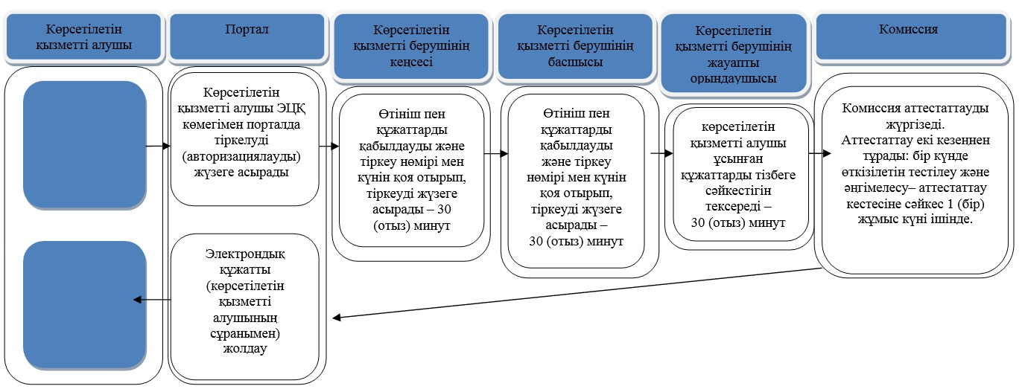

**Шартты белгілер:**



|  |  |
| --- | --- |
|  | "Ветеринария саласында кәсіпкерлік қызметті жүзеге асыратын жеке және заңды тұлғаларды аттестаттау" мемлекеттік көрсетілетін қызмет регламентіне 2-қосымша |

**Портал арқылы мемлекеттік қызмет көрсету кезінде ақпараттық жүйелердің Функционалдық өзара іс-қимылының диаграммасы**

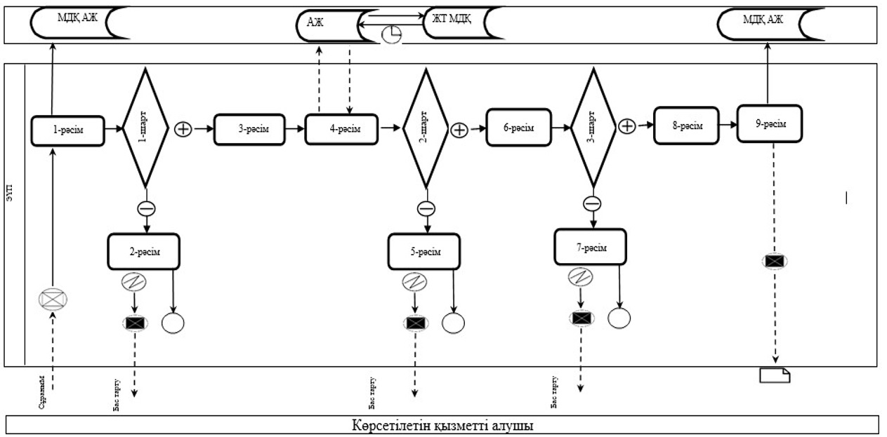

**Шартты белгілер:**



© 2012. Қазақстан Республикасы Әділет министрлігінің «Қазақстан Республикасының Заңнама және құқықтық ақпарат институты» ШЖҚ РМК